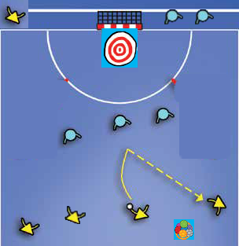  Une partie se déroule en deux manches :  - Une manche où les bleus attaquent et les jaunes défendent  - Une manche où l’on inverse les rôles  Déroulement d’une manche : l’équipe qui attaque a le droit à 5 chances, 5 ballons placés dans un cerceau pour marquer le plus de points.  L’équipe qui attaque a 4 joueurs sur le terrains, celle qui défend en a 3.  Le but est de créer un surnombre en attaque.  On fait entrer les remplaçants à chaque phase d’attaque ou défense.  Pour marquer un point l’équipe doit tirer sur la cible.  Une phase d’attaque s’arrête si un point est marqué (tir sur la cible), si le ballon est intercepté par la défense, si le ballon sort des limites (pas de touche).  A l’issue des deux manches, l’équipe qui a le plus de points a gagné.  Si un défenseur touche un attaquant, celui-ci est « gelé » et doit faire la passe. | Pistes de séances pour aller vers la situation de référence  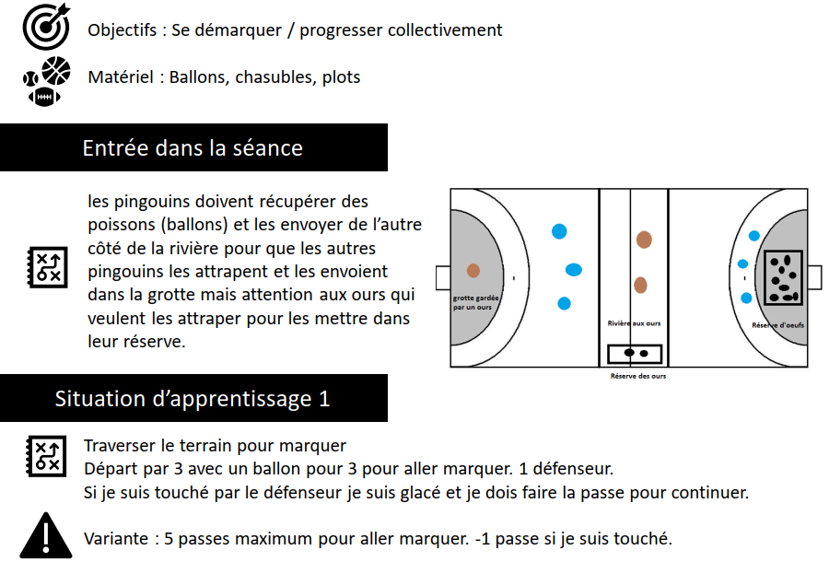
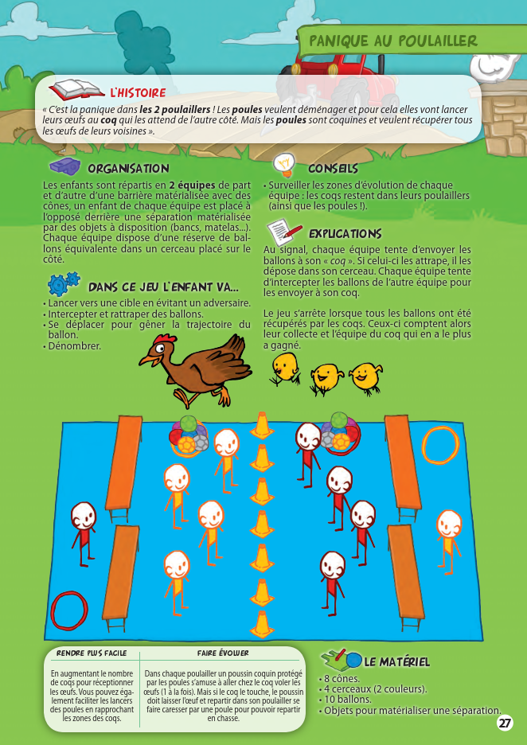 | PANIQUE AU POULAILLER  Le jeu s’arrête quand il n’y a plus de ballons en jeu.  Variables didactiques :  - Proposer des ballons variés (mousse, foot, basket, hand, balles)  - Augmenter la taille des terrains  - Mettre deux coqs  - Lancer à une main, à deux mains, assis  Pour la rencontre, 2 phases de jeu de 15 minutes :  - Une phase jeu classique de 15 minutes  - Phase 2, 15 minutes: le coq doit cette fois tirer sur les poules adverses  Une poule qui est touchée doit s’asseoir, mais peut continuer à jouer assise (récupère les balles qui passent à proximité, fait des passes assises, reçoit des passes de ses coéquipières)  La partie s’arrête quand le coq a touché les 4 poules adverses  Chaque équipe ajoute un ramasseur qui devrai récupérer les ballons qui sortent des limites pour les remettre en jeu.
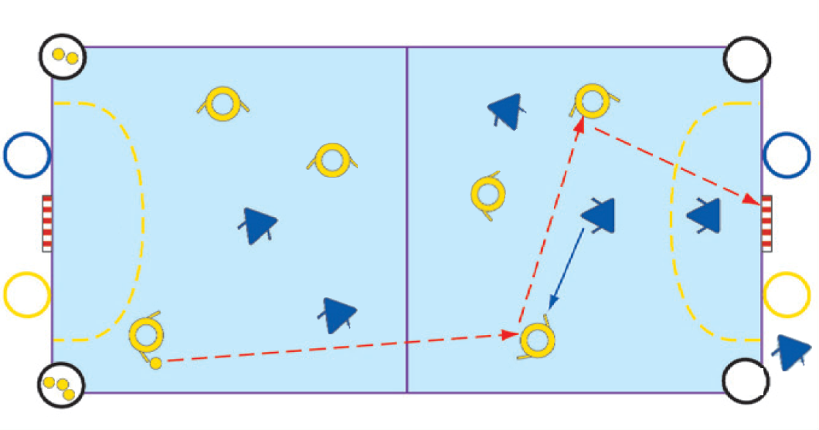 |  | GENDARMES ET VOLEURS  PHASE 1  2 équipes de 6 joueurs s’affrontent : 6 attaquent et 5 défendent (1 remplaçant)  Les joueurs ne peuvent pas franchir la ligne médiane, ils restent donc dans leur demi terrain sur chaque phase de jeu.  Consigne :  « Attaquants : vous devez aller Marquer un but dans la cage opposée malgré les défenseurs.  Défenseur : vous devez tout faire pour ne pas encaisser de but »  Description de la tâche :  - Par demi terrain 3 attaquants et deux défenseurs (pour créer un surnombre) plus un gardien et un remplaçant chez les défenseurs  - Prendre un ballon dans la réserve et marquer un but dans la cage opposée  - Si on marque un but on place le ballon dans la réserve des attaquants, sinon dans celle des défenseurs  - Quand il n’y a plus de balle à transporter on compte les points.  - Après chaque ballon on fait tourner les joueurs en défense : le gardien sort remplacé par un joueur de champ, le remplaçant entre en jeu. Chaque joueur devra être gardien une fois.  PHASE 2 :  On inverse les rôles sans changer de côté
